数据结构课后作业整合
第二章 线性表
一、选择题
1、若长度为n的线性表采用顺序存储结构，在其第i个位置插入一个新的元素算法的时间复杂度为 。
A. O(log₂n) B. O(1) C. O(n) D. O(n²)
2、以下关于线性表的说法中，不正确的是 。
A. 线性表中的数据元素可以是数字、字符、结构等不同类型

B. 线性表中包含的数据元素个数不是任意的
C. 线性表中的每一个结点都有且只有一个直接前驱和直接后继

D. 存在这样的线性表：表中各结点都没有直接前驱和直接后继
3、在有n个结点的顺序表上做插入、删除结点运算的时间复杂度为 。
A. O(1) B. O(n) C. O(n²) D. O(log₂^{n})
4、等概率情况下，在有n个结点的顺序表上做插入结点操作，需平均移动的结点数目为
。
A. n B. (n-1)/2 C. n/2 D. (n+1)/2
5、在一个长度为n的顺序存储的线性表中查找值为x的元素时，平均查找长度(及x同元素的平均比较次数，假定查找每个元素的概率都相等)为 。
A. n B. n/2 C. (n+1)/2 D. (n-1)/2
6、在顺序表中，只要知道 ，就可以求出任一结点的存储地址。
A. 基地址 B. 结点大小 C. 向量大小 D. 基地址和结点大小
7、将两个各有n个元素的有序表归并为一个有序表，其最少的比较次数是 。
A. n B. 2n-1 C. 2n D. n-1
8、线性表采用链表存储时其存储地址要求 。
A. 必须是连续的 B. 部分地址必须是连续的
C. 必须是不连续的 D. 连续的和不连续的都可以
9、下面关于线性表的描述中，错误的是 。
A. 线性表采用顺序存储，必须占用一片连续的存储单元

B. 线性表采用顺序存储，便于进行插入和删除操作
C. 线性表采用链式存储，不必占用一片连续的存储单元

D. 线性表采用链式存储，便于插入和删除操作
10、向具有n个结点的有序单链表中插入一个新结点并仍然有序的时间复杂度是
A. O(1) B. O(n) C. O(n²) D. O(log₂n)
11、在一个带头结点的单链表HL中，若要向表头插入一个由指针p指向的结点，则执行的语句是 。
A. HL=p; p->next=HL; B. p->next=HL; HL=p;
C. p->next=HL; p=HL; D. p->next=HL->next; HL->next=p;
12、在一个单链表HL中，若要删除由指针q所指向结点的后继结点，则执行的语句是 。
A. p=q->next; p->next=q->next;
B. p=q->next; q->next=p;
C. p=q->next; q->next=p->next;
D. q->next=q->next->next; q->next=q;
13、设有编号为1, 2, 3, 4的4辆列车，顺序进入一个栈结构的站台，下列不可能的出栈顺序为 。
A. 1234 B. 1243 C. 1324 D. 1423
14、4个元素按A, B, C, D顺序进入S栈，执行两次Pop(S, x)运算后，栈顶元素的值是 。
A. A B. B C. C D. D
15、从一个栈顶指针为top的链栈中删除一个结点时，用x保存被删除的结点，应执行下列
命令。
A. x=top; top=top->next; B. top=top->next; x=top->data;
C. x=top->data; D. x=top->data; top=top->next;
16、向顺序栈中输入元素时 。
A. 先存入元素，后移动栈顶指针 B. 先移动栈顶指针，后存入元素
C. 谁先谁后无关紧要 D. 同时进行
17、设有一个顺序栈，元素A, B, C, D, E, F依次进栈，如果6个元素出栈的顺序是B, D, C, F, E, A，则栈的容量至少为 。
A. 3 B. 4 C. 5 6. 6
18、设已将元素A, B, C依次入栈，元素D正等待进栈。那么下列4个序列中不可能出现的出栈顺序为 。
A. CADB B. CBDA C. CDBA D. DCBA
19、栈和队列的相同之处是 。
A.元素的进出满足先进后出 B.元素的进出满足后进先出
C.只允许在端点进行插入和删除操作 D.无共同点
20、设栈S 和队列Q 的初始状态为空,元素e1，e2，e3，e4，e5 和e6 依次通过栈，一个元素出栈后即进入队列Q,若6 个元素出队的序列是e2，e4，e3，e6，e5，e1，则栈S 的容量至少应该是 。
A. 6 B. 4 C. 3 D. 2
21、队列通常采用的两种存储结构是( )。
A. 顺序存储结构和链式存储结构 B.散列方式和索引方式
C. 链表存储结构和线性存储结构 D.线性存储结构和非线性存储结构
22、循环队列SQ队满的条件是 。
A. SQ->rear==SQ->front B. (SQ->rear+1)%MAXLEN==SQ->front
B. SQ->rear==0 D. SQ->front==0
23、若用一个大小为6的数组来实现循环队列，且当前front和rear的值分别为3和0，当从队列中删除一个元素，再加入两个元素后，front和rear的值分别为 。
A. 5和1 B. 4和2 C. 2和4 D. 1和5
24、链栈与顺序栈相比，有一个较为明显的优点是 。
A. 通常不会出现满栈的情况 B. 通常不会出现栈空的情况
C. 插入操作更加方便 D. 删除操作更加方便
25、设用一个大小为M=60的顺序表A[M]表示一个循环队列，如果当前的尾指针rear=32，头指针front=15，则当前循环队列的元素的个数为 。
A. 42 B. 16 C. 17 D. 41
26、串是一种特殊的线性表，其特殊性体现在 。
A. 可以顺序存储 B. 数据元素是一个字符
C. 可以链式存储 D. 数据元素可以是多个字符
27、设主串的长度为n，模式串的长度为m，则串匹配的KMP算法的时间复杂度为 。
A. O(m) B. O(n) D. O(m+n) D. O(m×n)
28、已知串S=“abab”，其Next数组值为 。
A. 0123 B. 0121 C. 0112 D. 0122
29、若字符串“ABCDEFG”采用不带表头的链式存储，每个结点保存一个字符。假设每个字符占用1个字节，每个指针占用两个字节，则该字符串的存储密度为 。
A. 20% B. 40% C. 50% D. 33.3%
30、在双向链表中，在指针p所指的结点前插入一个指针q所指向的结点，操作是 。
A. p->Prior=q; q->Next=p; p->Prior->next=q; q->Prior=q;
B. p->Prior=q; p->Prior->next=q; q->next=p; q->Prior=p->Prior;
D. q->Next=p; q->Prior=p->Prior; p->Prior->Next=q; p->Prior=q;
D. q->Prior=p->Prior; q->Next=q; p->Prior=q; p->Next=q;
31、已知循环队列存储在一维数组A[0…n-1]中，且队列非空时front和rear分别指向对头元素和队尾元素，且要求第一个进入队列的元素存储在A[0]处，则初始时front和rear的值分别是 。
A. 0, 0 B. 0, n-1 C. n-1, 0 D. n-1, n-1
32、某队列允许在两端进行入队操作，但仅允许在一端进行出队操作（称为输出受限的双端队列），若a, b, c, d, e元素依次进队，则不可能得到的顺序是 。
A. bacde B. dbace C. dbcae D. ecbad
33、在双向链表中间插入一个结点时，需要修改修改 个指针域。
A. 1 B. 2 C. 3 D. 4
34、在按行优先顺序存储的三元组表中，下述陈述错误的是 。
A. 同一行的非零元素，是按列号递增次序存储的
B. 同一列的非零元素，是按行号递增次序存储的
C. 三元组表中三元组行号是非递减的
D. 三元组表中三元组列号是非递减的
35、在稀疏矩阵的三元组表示法中，每个三元组表示 。
A. 矩阵中非零元素的值
B. 矩阵中数据元素的行号和列号
C. 矩阵中数据元素的行号、列号和值
D. 矩阵中非零数据元素的行号、列号和值
36、对特殊矩阵采用压缩存储的目的主要是为了 。
A. 表达变得简单 B. 对矩阵元素的存取变得简单
C. 去掉矩阵中的多余元素 C. 减少不必要的存储空间
37、广义表是线性表的推广，它们之间的区别在于 。
A. 能否使用子表 B. 能否使用原子项
C. 表的长度 D. 是否能为空
38、已知广义表(a, b, c, d)的表头是 ，表尾是 。
A. a B. () C. (a, b, c, d) D. (b, c, d)
39、下面说法不正确的是 。
A. 广义表的表头总是一个广义表 B. 广义表的表尾总是一个广义表
C. 广义表难以用顺序存储结构表示 D. 广义表可以是一个多层次的结构
40、若广义表A满足Head(A)=Tail(A)，则A为 。
A. ( ) B. (()) C. (( ),( )) D. (( ), ( ), ( ))
二、填空题
1、线性表中结点的集合是有限的，结点之间的关系是 关系。
2、顺序表中访问任一个结点的时间复杂度为 。
3、线性表中第一个结点没有直接前驱，称为 结点。
4、在一个长度为n的顺序表中删除第i个元素，要移动 个元素。
5、在一个长度为n的顺序表中，如果要在第i个元素前插入一个元素，要后移 个元素，在插入操作中，移动元素的均值为 。
6、根据线性表的链式存储结构中每一个结点包含的指针个数，将线性链表分成 和
。
7、链式存储的特点是利用 来表示数据元素之间的逻辑关系。
8、静态链表(线性表的游标实现)是指用 表示单链表的指针。
9、在静态链表中，一般都有一个变量available表示的结点链，其中的结点为 。
10、在栈中，可进行插入和删除操作的一端称 。
11、在进栈运算时，应先判别栈是否 。在出栈运算时应先判别栈是否 。当栈中元素为n个时，进栈运算时发生上溢，则说明该栈的最大容量为 。
12、设有一空栈，现有输入序列为1, 2, 3, 4, 5，经过push, push, pop, push, pop, push, push, pop, pop之后，输出序列为 。
13、对于循环向量的循环队列，求队列长度的公式为 。
14、栈的逻辑特点是 。队列的逻辑特点是 。两者的共同特点是只允许在它们的 出插入和删除数据元素，区别是 。
15、链队列LQ为空时，LQ->front->next= .
16、在一个链队列中，若队首指针为front，队尾指针为rear，则判断该队列只有一个结点的条件为 。
17、设串S=“Ilikecomputer”，T=“com”，则Length(S)= 。Index(S, T)= 。
18、在KMP算法中，next[j]只与 串有关，而与 无关。
19、字符串“ababaab“的Next数组值是 。
20、稀疏矩阵一般压缩存储的方式有三种，分别是 、 和 。
21、二维数组M中每个元素的长度是3字节，行下标i从0~7，列下标j从0～9，从首地址&M[0][0]开始连续存放在存储器中。若按行优先的方式存放，元素M[7][5]的起始地址为
；若按列优先方式存放，元素M[7][5]的起始地址为 。
22、广义表(a, (a, b), d, e, ((i, j), k))的长度是 ，深度是 。
23、设广义表A((( ), (a, (b), c)))，则Cal(Cdr(Cal(Cdr(Cal(A))))=

三、设主串T=“abcaabbabcabaacbacba“，模式为p=“abcabaa”。

1、计算模式p的nextval函数值
2、不写算法，只画出利用KMP算法进行模式匹配时，每一趟的匹配过程。
要求：

1、写出模式p的nextval值；
2、画出KMP算法的每一趟匹配过程（可参照教材P61从第8行开始的内容）；
3、不需要编写程序。

四、设有一个稀疏矩阵：
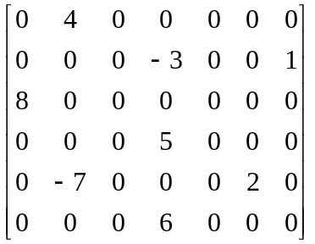
1、写出三元组顺序表存储表示
2、写出十字链表存储的顺序表示

五、画出广义表LS=(( ), (e), (a, (b, c, d)))的头尾链表存储结构(类似于教材P70图2-27.9)。
要求：按照教材中的事例画出相应的图形，不需要编程。
其中第一个节点如下：
t

第三章 树
一、选择题
1、在一棵树中，如果结点A有3个兄弟，B是A的双亲，则B的度为
A. 1 B. 2 C. 3 D. 4
2、深度为h的完全二叉树至少有 个结点，至多有 个结点
A. 2^{h} B. 2^{h}-1 C. 2^{h}+1 D. 2^{h-1}
3、具有n个结点的满二叉树有 个叶结点。
A. n/2 B. (n-1)/2 C. (n+1)/2 D. n/2+1
4、一棵具有25个叶结点的完全二叉树最多有 个结点。
A. 48 B. 49 C. 50 D. 51
5、已知二叉树的先根遍历序列是ABCDEF，中根遍历序列是CBAEDF，则后根遍历序列是 。
A. CBEFDA B. FEDCBA C. CBEDFA D. 不定
6、具有10个叶结点的二叉树中有 个度为2的结点。
A. 8 B. 9 C. 10 D. 11
7、一棵非空二叉树的先序遍历序列与后序遍历序列正好相反，则该二叉树一定满足 。
A. 所有非叶结点均无左孩子 B. 所有非叶结点均无右孩子
C. 只有一个叶子结点 D. A和B同时成立
8、在线索二叉树中，t所指结点没有左子树的充要条件是 。
A. t->left=NULL B. t->ltag=TRUE
C. t->ltag=TRUE且t->left=NULL D. 以上都不对
9、n个结点的线索二叉树上含有的线索数为 。
A. 2n B. n-1 C. n+1 D. n
10、二叉树按照某种顺序线索化后，任一结点都有指向其前驱和后继的线索，这种说法 。
A. 正确 B. 错误 C. 不确定 D. 都有可能
11、具有n(n>1)个结点的完全二叉树中，结点i(2i>n)的左孩子结点是 。
A. 2i B. 2i+1 C. 2i-1 D. 不存在
12、具有64个结点的完全二叉树的深度为 。
A. 5 B. 6 C.7 D. 8
13、将一颗有100个结点的完全二叉树从上到下、从左到右一次对结点进行编号，根结点的编号为1，则编号为45的结点的右孩子的编号为 。
A. 46 B. 47 C. 90 D. 91
14、在结点数为n的堆中插入一个结点时，复杂度为 。
A. O(n) B. O(n²) C. O(log₂n) D. O(log_{n}2)
15、两个二叉树是等价的，则它们满足 。
A. 它们都为空 B. 它们的左右子树都具有相同的结构
C. 它们对应的结点包含相同的信息 D. A、B和C
16、包含n个元素的堆的高度为 。（符号「a表示取不小a最小整数）
A. n B. 「log₂n C. 「log₂(n+1) D. n+1
17、以下说法错误的是 。
A. 存在这样的二叉树，对其采用任何次序的遍历其结点访问序列均相同
B. 二叉树是树的特殊情形
C. 由树转换成二叉树，其根结点的右子树总是空的
D. 在二叉树中只有一棵子树的情形下，也要指出是左子树还是右子树
18、设F是一个森林，B是由F变换得到的二叉树。若F中有n个非终端结点，则B中没有右孩子的结点有 个。
A. n-1 B. n C. n+1 D. n+2
19、将一棵树T转换为二叉树B，则T的后根序列是B的 。
A. 先根序列 B. 中根序列 C. 后根序列 D. 层次序列
20、将一棵树转换为二叉树后，这颗二叉树的形态是 。
A. 唯一的，根结点没有左孩子 B. 唯一的，根结点没有右孩子
C. 有多种，根结点都没有左孩子 D. 有多种，根结点都没有右孩子
21、设树T的度为4，其中度为1, 2, 3, 4的结点个数分别为4, 2, 1, 1，则T中的叶结点的个数为 。
A. 5 B. 6 C. 7 D. 8
22、设森林F中有三棵树，第一、第二、第三棵树的结点个数分别为M1, M2, M3。与森林F对应的二叉树根结点的右子树上的结点个数为 。
A. M1-1 B. M1+M2 C. M2 D. M2+M3
23、若以二叉树的任一结点出发到根的路径上所经过的结点序列按其关键字有序，则该二叉树是 。
A. 二叉排序树 B. 哈夫曼树 C. 堆 D. 线索二叉树
24、用5个权值{3, 2, 4, 5, 1}构造的哈夫曼树的带权路径长度是 。
A. 32 B. 33 C. 34 D. 15

二、填空题
1、一棵二叉树有67个结点，结点的度是0和2。问这棵二叉树中度为2的结点有 个。
2、含A, B, C三个结点的不同形态的二叉树有 棵。
3、含有4个度为2的结点和5个叶子结点的完全二叉树，有 个度为1的结点。
4、具有100个结点的完全二叉树的叶子结点数为 。
5、在用左右链表示的具有n个结点的二叉树中，共有 个指针域，其中 个指针域用于指向其左右孩子，剩下的 个指针域是空的。
6、如果一颗完全二叉树的任意一个非终结结点的元素都 其左儿子结点和右儿子结点(如果有的话)的元素，则称此完全二叉树为最大堆。
7、堆是一种特殊形式的 二叉树，对于最大堆而言，其根结点的元素的值应该是所有结点元素中 的。
8、二叉树的复制是指按照一棵已知的二叉树复制一个副本，使两者 。复制二叉树最长用的方法是 。
9、在定义堆时，通常采用 方式定义相应的二叉树，这样可以很容易实现其相关操作。
10、在构建选择树时，根据孩子结点的获胜者确定他们双亲结点所得到的选择树称为 。根据孩子结点的失败者确定他们双亲结点所得到的选择树称为 。
11、树的表示方法包括 、 和 。
12、表达式(a+b*(c-d))-e/f的波兰式(前缀式)是 ，逆波兰式(后缀式)是 。
13、设F是由T1、T2、T3三棵树组成的森林，与F对应的二叉树为B。已知T1, T2, T3的结点数分别为n1, n2和n3，则二叉树B的左子树中有 个结点，二叉树B的右子树中有 个结点。
14、设二叉树的中根序列为ABCDEFG，后根序列为BDCAFGE。则该二叉树的先根序列为
。该二叉树对应的森林中包含 棵树。
15、先根次序遍历森林等同于按 遍历对应的二叉树，后根次序遍历森林等同与按 遍历对应的二叉树。
16、一棵哈夫曼树有19个结点，则其叶子结点的个数为 。
17、设有数据WG={7, 19, 2, 6, 32, 3, 21, 10}叶节点权重集合，则所构建哈夫曼树的高是 ，带权路径长度WPL为 。
18、设有一份电文中共使用6个字符a, b, c, d, e, f，其中出现频率依次为2，3，4，7，8，19，则字符c的哈夫曼编码是 ，电文编码的总长度为 。
20、在有n个结点的哈夫曼树中，叶子结点总数为 ，非叶结点的总数为 。

三、试分别画出具有4个结点的二叉树的所有不同形态。

四、已知一棵二叉树的中根序列和后根序列分别是BDCEAHFG和DECBHGFA，请画出此二叉树。

五、画出下图所表示的二叉树的中序线索二叉树和先序线索二叉树。
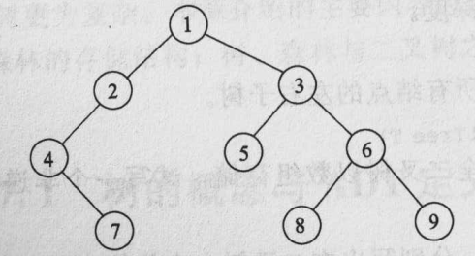

六、已知二叉树的先根序列是AEFBGCDHIKJ，中根序列是EFAGBCHKIJD，画出此二叉树，并画出后序线索二叉树。

七、假设现在有如下的元素：7、16、49、82、5、31、6、2、44。画出将每一个元素插入堆中以后的最大堆。
要求：
利用基本操作Insert的基本原理，先用第一个元素7构成一个二叉树，然后将第二个元素16插入该二叉树中，再将第三个元素49插入堆中，……，直到最后一个元素插入为止。上述过程要求画图完成。

八、给定叶子结点的权值集合{15, 3,14, 2, 6, 9, 16, 17}，构造相应的哈夫曼树，并计算其带权路径长度。

九、画出下图所示的森林经转换后所对应的二叉树，并指出在二叉树中某结点为叶子结点时，所对应的森林中结点应满足的条件。
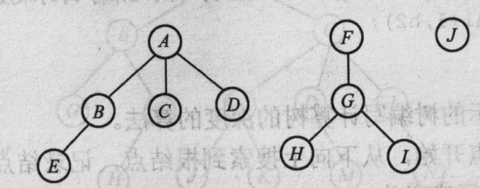

十、已知森林F的先根序列为：ABCDEFGHIJKL，后根序列为：CBEFDGAJIKLH，试画出森林F。
提示：先画出森林F所对应的二叉树B，然后再将B转换为森林。

十一、画出表达式(A+B*C/D)*E+F*G所对应的树结构，并写出该表达式的波兰表示式和逆波兰表示式。

第四章 图
一、选择题
1、在一个无向图中，所有顶点的度数之和等于所有边数的 倍。
A. 1/2 B. 1 C. 2 D. 4
2、在一个有向图中，所有顶点的入度之和等于所有顶点出度之和的 倍。
A. 1/2 B. 1 C. 2 D. 4
3、G是一个非连通无向图，共有28条边，则该图至少有 个顶点。
A. 6 B. 7 C. 8 D. 9
4、有n个顶点的图的邻接矩阵使用 数组存储的。
A. 一维 B. n行n列 C. 任意行n列 D. n行任意列
5、对于一个具有n个顶点和e条边的无向图，采用邻接表表示，则表头数组大小至少为（假设下标为0的数组参与使用） 。
A. n-1 B. n+1 C. n D. n+e
6、下列说法正确的是 。
A. 有向图的邻接矩阵一定是不对称的
B. 有向图的邻接矩阵一定是对称的
C. 无向图的邻接矩阵一定是对称的
D. 无向图的邻接矩阵可以不对称
7、深度优先遍历类似与二叉树的 ：
A. 先根遍历 B. 中根遍历 C. 后根遍历 D. 层次遍历
8、广度优先遍历类似于二叉树的 ：
A. 先根遍历 B. 中根遍历 C. 后根遍历 D. 层次遍历
9、下列关于开放树(Free Tree)的说法错误的是 ：
A. 具有n个结点的开放树包含n-1条边
B. 开放树没有回路
C. 开放树可以是非连通图
D. 在开放树中任意加一条边，一定会产生回路
10、在如下图所示的图中，从顶点a出发，按深度优先遍历，则可能得到的一种顶点的序列为 。
A. a, b, e, c, d, f B. a, c, f, e, b, d
C. a, e, b, c, f, d D. a, e, d, f, c, b
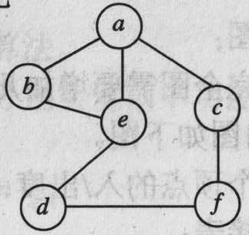
11、在如上图所示的图中，从顶点a出发，按广度优先遍历，则可能得到的一种顶点的序列为 。
A. a, b, e, c, d, f B. a, b, e, c, f, d
C. a, e, b, c, f, d D. a, e, d, f, c, b
12、设网(带权的图)有n个顶点和e条边，则采用邻接表存储时，求最小生成树的Prim算法的时间复杂度为 。
A. O(n) B. O(n+e) C. O(n²) D. O(n³)
13、设图有n个顶点和e条边，求解最短路径的Floyd算法的时间复杂度为 D 。
A. O(n) B. O(n+e) C. O(n²) D. O(n³)
14、最小生成树是指 。
A. 由连通网所得到的边数最少的生成树。
B. 由连通网所得到的顶点数相对较少的生成树。
C. 连通网中所有生成树中权值之和为最小的生成树。
D. 连通网的极小连通子图。
15、下面关于工程计划的AOE网的叙述中，不正确的是 。
A. 关键活动不按期完成就会影响整个工程的完成时间。
B. 任何一个关键活动提前完成，那么整个工程将会提前完成。
C. 所有关键活动都提前完成，那么整个工程将会提前完成。
D. 某些关键工程若提前完成，那么整个工程将会提前完成。
16、在AOE网中，始点和汇点的个数为 。
A. 1个始点，若干个汇点 B. 若干个始点，若干个汇点
C. 若干个始点，1个汇点 C. 1个始点，1个汇点
17、在下图所示的无向图中，从顶点v1开始采用Prim算法生成最小生成树，算法过程中产生的顶点次序为 。
A. v1, v3, v4, v2, v5, v6 B. v1, v3, v6, v2, v5, v4
C. v1, v2, v3, v4, v5, v6 D. v1, v3, v6, v4, v2, v5
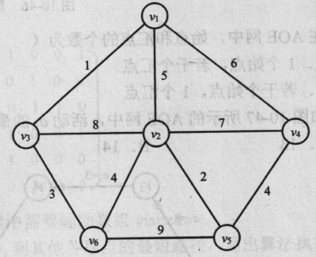
18、在上图所示的途中，采用Cruskal算法生成最小生成树，过程中产生的边的次序是 。
A. (v1, v2), (v2, v3), (v5, v6), (v1, v5) B. (v1, v3), (v2, v6), (v2, v5), (v1, v4)
C. (v1, v3), (v2, v5), (v3, v6), (v4, v5) D. (v2, v5), (v1, v3), (v5, v6), (v4, v5)
19、如下图所示的图中，其中一个拓扑排序的结果是 。
A. v1→v2→v3→v6→v4→v5→v7→v8
B. v1→v2→v3→v4→v5→v6→v7→v8
C. v1→v6→v4→v5→v2→v3→v7→v8
D. v1→v6→v2→v3→v7→v8→v4→v5
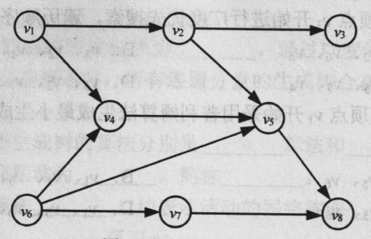
20、在下图所示的AOE网中，活动a9的最早开始时间为 。
A. 13 B. 14 C. 15 D. 16
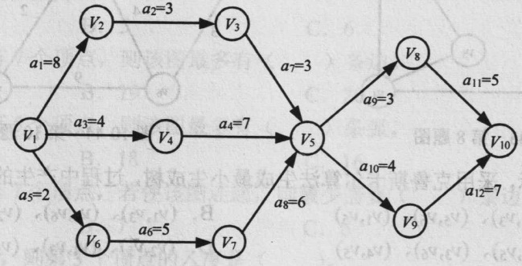
21、在上图所示的AOE网中，活动a4的最迟开始时间为
A. 2 B. 3 C. 4 D. 5
22、设图有n个顶点和e条边，当用邻接表表示该图时，则求解最短路径的Dijkstra算法的时间复杂度为 。
A. O(n) B. O(n+e) C. O(e) D. O(n²)

二、填空题
1、若无向图G中顶点数为n，则图G至多有 条边；若G为有向图，则图G至多有 条边。
2、图的存储结构主要有两种，分别是 和 。
3、若G 是有向图，则把邻接到顶点v 的顶点数目或边数目称为顶点v 的 ；把邻接于顶点v 的顶点数目或边数目称为顶点v 的 。
4、已知一个图的邻接矩阵表示，计算第j个顶点的入度的方法是 ，计算第j个顶点的出度的方法是 。
5、若将图中的每条边都赋予一个权，则称这种带权的图为 。
6、无论是有向图还是无向图，顶点数n 、边数e 和各顶点的度D(v_{i})之间的关系为： 。
- 若路径上第一个顶点v₁ 与最后一个顶点v_{m} 重合, 则称这样的简单路径为 。
- 如果图中任意一对顶点都是连通的, 则称此图是 ；非连通图的极大连通子图叫做 。
9、创建一个邻接矩阵图的复杂度是 ；创建一个链接表图的复杂度是 。
10、图的遍历有 和广度优先遍历等方法。
11、在深度优先搜索和广度优先搜索中，都采用visited[i]= 的方式设置第i个顶点为new，而采用visited[i]= 的方式标识第i个结点为old。
12、由于深度优先算法的特点，深度优先往往采用 的方式实现。
13、由于广度优先算法的特点，在广度优先实现过程中，往往要借助于另一种数据结构
实现。
14、在深度优先搜索和广度优先搜索中，在搜索过程中所经过的边都称为 。
15、连通而且无环路的无向图称为 。
16、对于含有n个顶点e条边的连通图，利用Prim算法求其最小生成树的时间复杂度为 ，利用Kruscal算法求最小生成树的时间复杂度是 。
3、顶点表示活动的网简称为 ；边表示活动的网简称为 。
17、一个含有n个顶点的无向连通图，其每条边的权重都是a(a>0)，则其最小生成树的权重等于 。
18、具有n个顶点的有向图，如果采用邻接矩阵表示该图，则求某顶点到其他各顶点的最短路径的Dijkstra算法的时间复杂度是 ；如果采用邻接表表示该图，则时间复杂度为 。
19、在用Dijkstra算法求单源最短路径的过程中，将顶点集合V划分为两个集合S和V-S，其中S中的点为 ，V-S中的点为 。
20、求每一对顶点之间的最短路径，可以用两种方法，一种是分别对每个顶点采用 算法，另一种方法是 。
21、假设有向图的邻接矩阵C的传递闭包为A，则A[i][j]=1表示 。
22、有向图的中心点是指 。

三、已知一个无向图如下图所示，试给出该图的邻接矩阵和邻接表存储示意图（画图，分别用矩阵和数组链表图表示）。
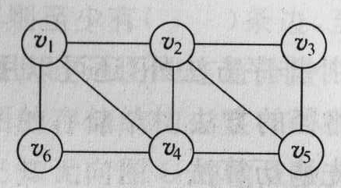

四、已知一个有向图如下图所示，试给出图的邻接矩阵和邻接表存储示意图（画图，分别用矩阵和数组链表图表示）。
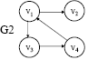

五、已知一个图的顶点集为{a, b, c, d, e}，其邻接矩阵如下图，考虑图为无向图和有向图两种情况，分别画出该图。
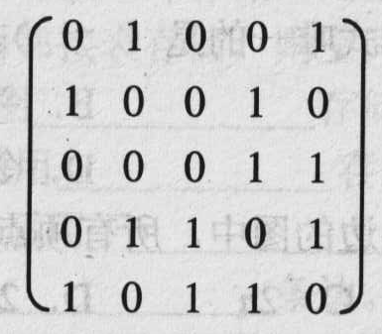

六、已知一个连通图如下图所示，分别给出一个按深度优先遍历和广度优先遍历的顶点序列（假设从顶点v1出发）

七、网络G的邻接矩阵如下，试画出该图，并画出它的一棵最小生成树。
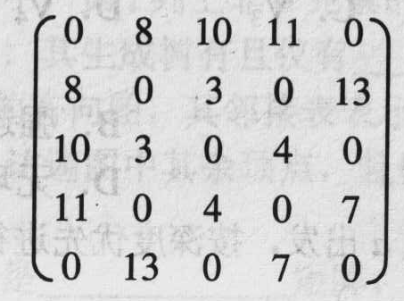

九、下图是一个无向带权图，请给出该图的邻接矩阵，并分别按Prim算法和Kruskal算法求最小生成树（画图）。
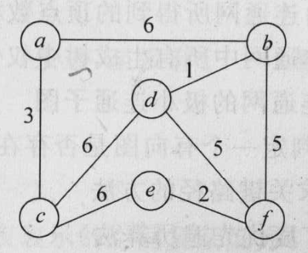

十、已知如下图所示的AOE网，顶点表示事件，弧及权重表示活动的时间(单位为天)。找出关键路径，并求出事件v3的最早开始时间。
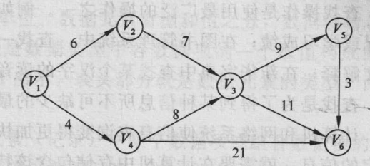

十二、如下图所示的有向网络，利用Dijkstra算法求从顶点v1到其他各顶点的最短路径(要求写出如教材P155表4-2所示的Dijkstra算法的执行过程)。
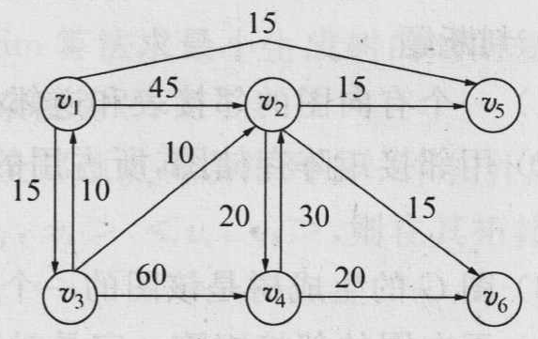

第五章 查找

一、选择题
1、若构造一棵具有n个结点的二叉排序树，在最坏情况下，其高度不超过 。
A. n/2 B. n C. (n+1)/2 D. n+1
2、分别以下列序列构造二叉排序数（二叉查找树），与用其他3个序列所构造的结果不同的是 ：
A. (100, 80, 90, 60, 120, 110, 130) B. (100, 120, 110, 130, 80, 60, 90)
C. (100, 60, 80, 90, 120, 110, 130) D. (100, 80, 60, 90, 120, 130, 110)
3、不可能生成下图所示的二叉排序树的关键字的序列是 。
A. 4 5 3 1 2 B. 4 2 5 3 1 C. 4 5 2 1 3 D. 4 2 3 1 5
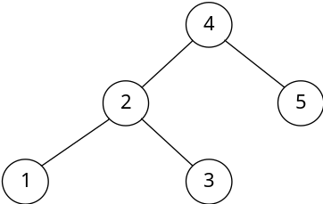
4、在二叉平衡树中插入一个结点造成了不平衡，设最低的不平衡点为A，并已知A的左孩子的平衡因子为0，右孩子的平衡因子为1，则应作 型调整使其平衡。
A. LL B. LR C. RL D. RR
5、一棵高度为k的二叉平衡树，其每个非叶结点的平衡因子均为0，则该树共有 个结点。
A. 2^{k-1}-1 B. 2^{k-1}+1 C. 2^{k}-1 D. 2^{k}+1
6、具有5层结点的平衡二叉树至少有 个结点。
A. 12 B. 11 C. 10 D. 9
7、下面关于B-和B+树的叙述中，不正确的是 。
A. B-树和B+树都是平衡的多叉树
B. B-树和B+树都可用于文件的索引结构
C. B-树和B+树都能有效地支持顺序检索
D. B-树和B+树都能有效地支持随机检索
8、下列关于m阶B-树的说法错误的是 。
A. 根结点至多有m棵子树
B. 所有叶子结点都在同一层次
C. 非叶结点至少有m/2（m为偶数）或m/2+1(m为奇数)棵子树
D. 根结点中的数据是有序的
9、下面关于哈希查找的说法正确的是 。
A. 哈希函数构造得越复杂越好，因为这样随机性好，冲突小
B. 除留余数法是所有哈希函数中最好的
C. 不存在特别好与坏的哈希函数，要视情况而定
D. 若需在哈希表中删去一个元素，不管用何种方法解决冲突都只要简单地将该元素删去即可
10、与其他查找方法相比，散列查找法的特点是 。
A. 通过关键字的比较进行查找
B. 通过关键字计算元素的存储地址进行查找
C. 通过关键字计算元素的存储地址并进行一定的比较进行查找
D. 以上都不是
11、有一组关键字{8, 24, 16, 3, 12, 32, 51}，采用除留余数法构造散列函数：H(key)=key mod 12，则将发生 次冲突。
A. 3 B. 4 C. 5 D. 6
12、有一个结点的关键字为3276012483，采用移位叠加法生成4位散列地址，则生成的地址为 。
A. 3482 B. 3583 C. 9018 D. 9019

二、填空题
1、在查找过程中有插入或删除元素操作的，称为 查找。
2、一个无序序列可以通过构造一棵 树而变为一个有序序列，构造树的过程即为对无序序列进行排序的过程。
3、对于一棵二叉排序树，按 方法遍历得出的结点序列是从小到大排列的。
4、对二叉排序树进行查找的方法是用待查找的值与根结点的键值进行比较，若比根结点的值小，则继续在 子树中查找。
5、AVL树为在构造二叉排序树时，为确保搜索的性能而保持树的平衡，保持平衡的方法为在构建AVL树时根据特定条件而进行LL, RR, LR, RL四种旋转操作，如对于下图的树，应该进行 旋转。
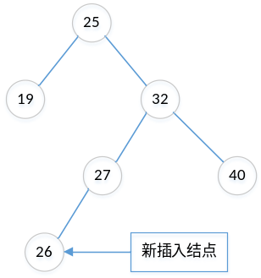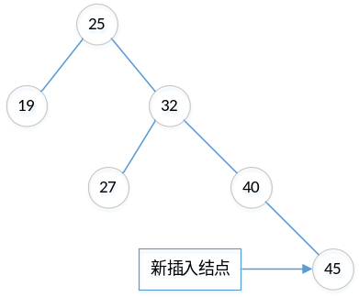

6、在m阶一棵B-树中，若在某个结点中插入一个新关键字而引起该结点分裂，则此结点中原有的关键字的个数是 ；若在某结点中删除一个关键字而导致结点合并，则该结点中原有的关键字的个数是 。
7、127阶B-树中每个结点最多有 个关键字；除根结点外所有非终端结点至少有 棵子树；65阶B+树中，除根结点外所有非叶结点至少有 个关键字，最多有 棵子树
8、假设有k个关键字互为同义词（哈希值相同），若用线性探测再散列法把这k个关键字存入散列表中，至少要进行 次探测。
9、在散列排序法中，折叠法的哈希函数可分为 两种类型。
10、散列法的填充因子= / 。
11、设散列函数H和关键字k1, k2，若k1不等于k2，而H(k1)=H(k2)，则称这种现象为
。
12、在哈希函数H(key)=key % p中，p一般应取 。

三、依次输入表(30, 15, 28, 20, 24, 10, 12, 68, 35, 50, 46, 55)中的元素，生成一棵二叉排序数，要求：
1、试画出生成之后的二叉排序树。
2、对该二叉排序数作中根遍历，写出遍历序列。

四、二叉排序树如下图所示，分别画出：
1、删除关键字15以后的二叉树，并要求平均查找长度尽可能小。
2、在原二叉排序树(即没有删除15)上，插入关键字20
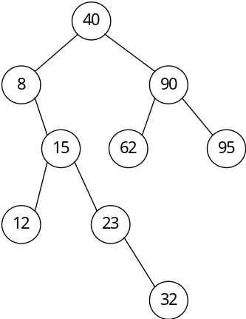

五、试画出从空树开始，有字符序列(t, d, e, s, u, g, b, j, a, k, r, i)构成的二叉平衡树，并为每一次平衡处理指明旋转类型。

六、假设一棵平衡二叉树的每个结点都标明了平衡因子b，试设计一个算法，利用平衡因子求平衡二叉树的高度。

七、设有三阶B-树（如下图所示），
1、画出依次插入18、33、97后的B-树
2、分别画出删除66、16、43后的B-树
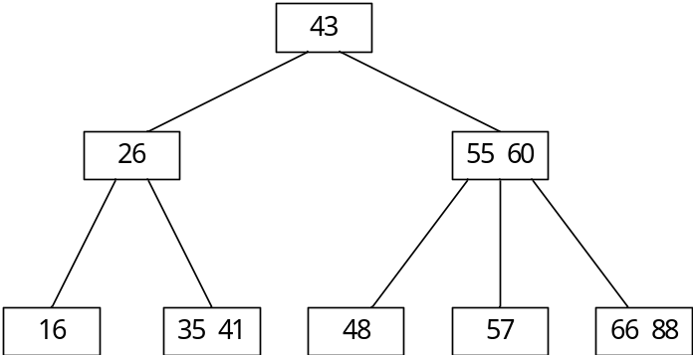

八、假定一个待散列存储的线性表为{32, 75, 29, 63, 48, 94, 25, 46, 18, 70}，散列地址空间为HT[13]，若采用除留余数法构造散列函数(假设p取11)和线性探测法(假设步长为3)处理冲突，试求出每一元素的散列地址，画出最后得到的散列表，并求出平均查找长度。

